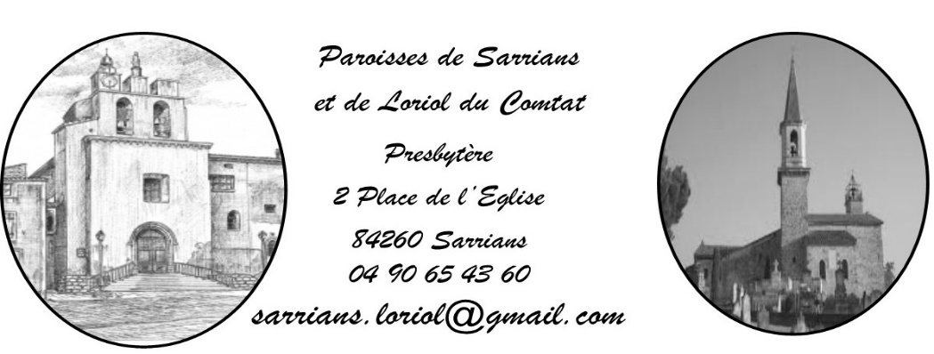

[www.sarrians.paroisse84.fr](http://www.sarrians.paroisse84.fr)

Feuille Paroissiale

*N°141 – 10 Janvier 2020*

***Homélie du pape François pour le jour de l’An***

Jean prêchait un baptême de pénitence pour la rémission des péchés. Beaucoup venaient auprès de lui écouter ses paroles et accomplir ce signe pénitentiel, prêts à commencer une nouvelle vie après ce rite de purification. Jésus arrive ainsi, parmi les gens, comme l'un d'entre eux. Mais est-il envisageable que Jésus s’y soumette aussi, lui qui n’a pas de péché à expier ?

Il y a quelque chose dans la démarche de Jésus que le Baptiste – tout comme nous d’ailleurs - ne comprend pas bien, c’est pourquoi il s’adresse à lui, déconcerté : C’est moi qui ai besoin d’être baptisé par toi, et c’est toi qui viens à moi ! » (Mt 3, 14).

Ce à quoi Jésus répond : "« Laisse faire pour le moment, car il convient que nous accomplissions ainsi toute justice " (Mt 3, 15). Dans le contexte culturel du judaïsme de l’époque, l’on considère que la " justice "tient à l'accomplissement fidèle de la Torah, dans la mesure où celle-ci est la pleine acceptation de la volonté divine. Jésus reçoit le baptême de Jean comme une manifestation de sa conformité inconditionnelle à la volonté divine. Le sens profond de ce qui commence à être perçu désormais ne s’éclaircira qu'à la fin de la vie terrestre du Christ, c'est-à-dire à sa mort et à sa résurrection.

En arrivant pour recevoir ce baptême, Jésus commence à se manifester comme celui qui accomplit les plans de salut de Dieu pour amener son peuple à la terre promise du Ciel. En effet, Jésus commence sa vie publique lorsqu’il sort des eaux du Jourdain. Moïse était mort, après avoir contemplé la terre promise depuis le mont Nébo, juste avant de traverser précisément ce fleuve dans lequel Jésus a été baptisé. Maintenant, Jésus commence sa prédication depuis les rives du Jourdain, endroit où la vie de Moïse s'était achevée. C'est donc Jésus qui accomplit, en sa plénitude, ce que Moïse avait commencé.

Par ailleurs, les paroles que l’on entend indiquent assez clairement que tout ce qui avait été annoncé par Dieu commence à s'accomplir. L’expression " Celui-ci est mon Fils bien-aimé " (v. 17), prononcée par une voix venue du ciel, est un écho de celle que Dieu adressa à Abraham pour lui demander de sacrifier son fils Isaac : prends " ton fils bien-aimé " (Gn 22, 2). Cette manière de désigner son Fils est à mettre en parallèle avec la scène dramatique de la Genèse, dans laquelle Abraham est prêt à sacrifier Isaac qui l'accompagne sans résistance, et avec le drame qui s'est consommé au Calvaire, où Dieu le Père a offert son Fils en sacrifice, volontairement accepté pour la rédemption du genre humain.

De plus, en ajoutant " en qui j'ai mis tout mon amour" (v. 17) Dieu rappelle le début des Chants du Serviteur du Seigneur dans le livre d'Isaïe: " Regarde mon serviteur, que je soutiens, mon élu, en qui mon âme a mis tout son amour " (Is 42, 1). C'est précisément dans le quatrième de ces chants que l’on ébauche clairement tout ce que le Serviteur du Seigneur devra souffrir pour racheter le genre humain : " En fait, c’étaient nos souffrances qu’il portait, nos douleurs dont il était chargé. Et nous, nous pensions qu’il était frappé, meurtri par Dieu, humilié. Or, c’est à cause de nos révoltes qu’il a été transpercé, à cause de nos fautes qu’il a été broyé. Le châtiment qui nous donne la paix a pesé sur lui : par ses blessures, nous sommes guéris." (Is 53,4-5).

Aussi,dit le Catéchisme de l’Église catholique, “L’Esprit que Jésus possède en plénitude dès sa conception, vient " reposer " sur lui (Jn 1, 32-33 ; cf. Is 11, 2). Il en sera la source pour toute l’humanité. A son Baptême, " les cieux s’ouvrirent " (Mt 3, 16) que le péché d’Adam avait fermés ; et les eaux sont sanctifiées par la descente de Jésus et de l’Esprit, prélude de la création nouvelle”.[[1]](https://www.opusdei.org/fr/tool/od/gospel/add/" \l "_ftn1" \o "). Dès lors, l’action créatrice, rédemptrice et sanctificatrice de la Très Sainte Trinité devient de plus en plus manifeste dans la vie de Jésus, dans son enseignement, ses miracles, dans sa passion, sa mort et sa résurrection.

En arrivant pour recevoir ce baptême, Jésus commence à se manifester comme celui qui accomplit les plans de salut de Dieu pour amener son peuple à la terre promise du Ciel. En effet, Jésus commence sa vie publique lorsqu’il sort des eaux du Jourdain. Moïse était mort, après avoir contemplé la terre promise depuis le mont Nébo, juste avant de traverser précisément ce fleuve dans lequel Jésus a été baptisé. Maintenant, Jésus commence sa prédication depuis les rives du Jourdain, endroit où la vie de Moïse s'était achevée. C'est donc Jésus qui accomplit, en sa plénitude, ce que Moïse avait commencé.

Par ailleurs, les paroles que l’on entend indiquent assez clairement que tout ce qui avait été annoncé par Dieu commence à s'accomplir. L’expression " Celui-ci est mon Fils bien-aimé " (v. 17), prononcée par une voix venue du ciel, est un écho de celle que Dieu adressa à Abraham pour lui demander de sacrifier son fils Isaac : prends " ton fils bien-aimé " (Gn 22, 2). Cette manière de désigner son Fils est à mettre en parallèle avec la scène dramatique de la Genèse, dans laquelle Abraham est prêt à sacrifier Isaac qui l'accompagne sans résistance, et avec le drame qui s'est consommé au Calvaire, où Dieu le Père a offert son Fils en sacrifice, volontairement accepté pour la rédemption du genre humain.

De plus, en ajoutant " en qui j'ai mis tout mon amour" (v. 17) Dieu rappelle le début des Chants du Serviteur du Seigneur dans le livre d'Isaïe: " Regarde mon serviteur, que je soutiens, mon élu, en qui mon âme a mis tout son amour " (Is 42, 1). C'est précisément dans le quatrième de ces chants que l’on ébauche clairement tout ce que le Serviteur du Seigneur devra souffrir pour racheter le genre humain : " En fait, c’étaient nos souffrances qu’il portait, nos douleurs dont il était chargé. Et nous, nous pensions qu’il était frappé, meurtri par Dieu, humilié. Or, c’est à cause de nos révoltes qu’il a été transpercé, à cause de nos fautes qu’il a été broyé. Le châtiment qui nous donne la paix a pesé sur lui : par ses blessures, nous sommes guéris." (Is 53,4-5).

Aussi, dit le Catéchisme de l’Église catholique, “L’Esprit que Jésus possède en plénitude dès sa conception, vient " reposer " sur lui (Jn 1, 32-33 ; cf. Is 11, 2). Il en sera la source pour toute l’humanité. A son Baptême, " les cieux s’ouvrirent " (Mt 3, 16) que le péché d’Adam avait fermés ; et les eaux sont sanctifiées par la descente de Jésus et de l’Esprit, prélude de la création nouvelle”. Dès lors, l’action créatrice, rédemptrice et sanctificatrice de la Très Sainte Trinité devient de plus en plus manifeste dans la vie de Jésus, dans son enseignement, ses miracles, dans sa passion, sa mort et sa résurrection.

rédemptrice et sanctificatrice de la Très Sainte Trinité devient de plus en plus manifeste dans la vie de Jésus, dans son enseignement, ses miracles, dans sa passion, sa mort et sa résurrection.

Puisque nous ne pouvons pas nous retrouver pour les répétitions de chants, voici mis en place les chants en vidéos de notre nouvelle feuille de chants. Bon apprentissage 😊

<https://www.sarrians.paroisse84.fr/-videos-des-chants-du-moment-.html>

Vos êtes nombreux à me demander pourquoi je cite encore, dans le prière Eucharistique, la phrase suivante « pour notre évêque Jean-Pierre », alors qu’il a remis sa démission au Pape François ? Tout simplement car il est très rare que la démission d’un évêque soit acceptée le jour même de son anniversaire. Il peut se passer quelques semaines voire quelques mois avant que le Pape accepte sa démission.

A partir de ce moment-là, trois possibilités : soit un nouvel évêque est nommé, soit un administrateur apostolique est nommé (souvent un évêque à la retraite pour assurer un intérim), soit un administrateur diocésain (prêtre du diocèse chargé de traiter les affaires courantes en attendant une nomination).

Dans la période ecclésiale que nous vivons, il est important de prier pour notre évêque, mais aussi pour son successeur. Être évêque, que ce soit en Avignon ou ailleurs, est un appel, une charge pas simple du tout. Alors prions pour lui.

**« L’Enfant de Bethléem nous aide alors à être disponibles, généreux et solidaires, spécialement envers les personnes les plus fragiles, les malades et toutes celles qui, en cette période, se sont retrouvés sans travail ou sont en grave difficulté ».**

**Pape François**



***Samedi 9 Janvier,***

16h30 : Aumônerie des Jeunes

18h00 : Messe des familles à Loriol. Int :

***Dimanche 10 Janvier, Baptême du Seigneur***

10h00 : Messe à Sarrians  . Int :

***Lundi 11 Janvier, Saint Honorat***

***15h30 : Messe à Loriol.*** Int : Pierre GREBEL

***16h45 : catéchisme à Loriol***

***Mardi 12 Janvier, Sainte Rusticule***

**16h45 : catéchisme à Sarrians.**

17h00 : Messe à Sarrians . Int : Alain CEYTE

***Mercredi 13 Janvier, Saint Hilaire***

***17h00****: Messe à Loriol. int : Odile COULLET*

***Jeudi 14 Janvier,***

8h30 : Messe à Loriol. Int : Gérard ARNOUX

Réunion des prêtres du doyenné à Aubignan

***Vendredi 15 Janvier, Saint Rémi***

17h00 : Messe à Sarrians. Int : Germain CHARRIERE

***Samedi 16 Janvier,***

17h00 : Messe à Loriol. Int : Rémy CARICHON

***Dimanche 17 Janvier, 2ème Dimanche du Temps Ordinaire***

10h00 : Messe à Sarrians  . Int :

***Attention : couvre-feu à 18h00 !***

***En raison de la mise en place d’un couvre-feu à 18h00, et ce à partir de lundi 11 Janvier (pour le temps que cela durera), les offices du soir (semaine et week-end) sont avancés à 17h00.***